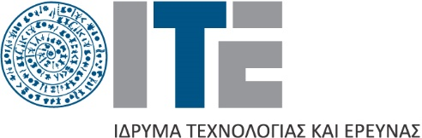
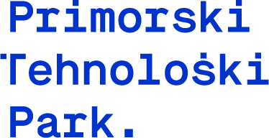

Δελτίο Τύπου

Ηράκλειο, 27 Οκτωβρίου 2022

Νέα δράση του Επιστημονικού Τεχνολογικού Πάρκου Κρήτης του ΙΤΕ
για τη στήριξη και προώθηση της νεανικής επιχειρηματικότητας στην Κρήτη
μέσω της πρωτοβουλίας «EUSAIR POPRI youth»

Μια ιδιαίτερα σημαντική συνεργασία μεταξύ του Επιστημονικού Τεχνολογικού Πάρκου Κρήτης (ΕΤΕΠ Κρήτης) του Ιδρύματος Τεχνολογίας και Έρευνας (ΙΤΕ) και του Τεχνολογικού Πάρκου Primorski Tehnološki Park της Σλοβενίας ξεκινάει σήμερα μέσω της πρωτοβουλίας «EUSAIR POPRI youth», για τη στήριξη και προώθηση της νεανικής επιχειρηματικότητας.

Το Μνημόνιο Συνεργασίας υπογράφουν ο Πρόεδρος του Ιδρύματος Τεχνολογίας και Έρευνας, Καθηγητής Νεκτάριος Ταβερναράκης και η κυρία Tanja Kožuh, Διευθύνουσα Σύμβουλος του Primorski tehnološki park, με επιστημονικό υπεύθυνο τον Διευθυντή του ΕΤΕΠ Κρήτης του ΙΤΕ, Δρ. Γιώργο Παπαμιχαήλ.

Πρόκειται για μια δράση της Στρατηγικής της Ευρωπαϊκής Επιτροπής (ΕΕ) για την περιφέρεια Αδριατικής και Ιονίου (EU Strategy for the Adriatic and Ionian Region – EUSAIR), μέσω της οποίας θα δοθεί η δυνατότητα σε νέους ανθρώπους να λάβουν μέρος σε προγράμματα κατάρτισης και εκπαίδευσης σε θέματα που σχετίζονται με την καινοτομία και την επιχειρηματικότητα.

Το ΕΤΕΠ Κρήτης είναι ο μοναδικός φορέας από την Ελλάδα ο οποίος συμμετέχει στην πρωτοβουλία «EUSAIR POPRI youth», με σκοπό τη στήριξη, προώθηση αλλά και προβολή της νεανικής καινοτόμου επιχειρηματικότητας της Κρήτης διεθνώς.

Η δράση EUSAIR POPRI youth προβλέπει, μεταξύ άλλων, τον σχεδιασμό διαγωνισμών επιχειρηματικών ιδεών με αποδέκτες μαθητές Δευτεροβάθμιας Εκπαίδευσης και φοιτητές από τα Ακαδημαϊκά και Ερευνητικά Ιδρύματα της Κρήτης. Οι ομάδες που θα καταθέσουν τις προτάσεις τους θα αξιολογηθούν και, εν συνεχεία, θα επιλεγούν οι δυο πρώτες (μια από κάθε κατηγορία) με σκοπό να ταξιδέψουν στο εξωτερικό για να λάβουν μέρος στον διεθνή τελικό διαγωνισμό της δράσης μαζί με τις ομάδες που θα έχουν επιλεγεί και από τις άλλες χώρες (Αλβανία, Βοσνία Ερζεγοβίνη, Κροατία, Ιταλία, Μαυροβούνιο, Βόρεια Μακεδονία, Σερβία και Σλοβενία).

Στον διεθνή διαγωνισμό, ο οποίος προγραμματίζεται να γίνει στο Σαράγιεβο το Μάιο 2023, θα παρουσιάσουν τις ιδέες τους και, αν λάβουν την πρώτη θέση, θα έχουν την δυνατότητα να ταξιδέψουν σε διάφορες χώρες ώστε να συμμετάσχουν σε εκδηλώσεις (πχ pitching events, επιχειρηματικά/πολιτικά fora κλπ) με σκοπό να αποκτήσουν πολύτιμες εμπειρίες αλλά και να αναζητήσουν χρηματοδότες για τις ιδέες τους. Περισσότερες πληροφορίες θα δοθούν σε νεότερη ανακοίνωση.

